**Практикум. 3 занятие.**

1. Придумайте по одному примеру функционала для каждой техники тест-дизайна.   
     
   **Пример**: тестирование ввода значений с банковской карты можно протестировать, использовав Граничные Значения. И написать проверку с конкретными значениями.

**Подсказка:** можно использовать сразу несколько техник.

Задание №1

1. Метод граничных значений.

Например: у нас есть поле Логин (по т.з. оно может содержать от 3 до 20 символов). Следовательно, по методу граничных значений мы попробуем ввести символы в количестве: 2,3,4,19,20,21.

И в качестве негативного тестирования, я бы еще попробовала значение 0 (то есть в поле логин мы, вообще, ничего вводить не будем) и проверим даст ли система войти.

* 1. у нас есть с сайт с доставкой пицц, где, например, можно заказать на человека не более 10 пицц. То есть в поле количество мы можем указать только 1-10 шт.

Следовательно, по методу граничных значений мы в поле “Количество” попробуем вести цифры -1,0,1 и 9,10,11.

-1 –система должна выдавать ошибку; 0- система должна выдавать ошибку; 1-ок; 9-ок; 10-ок; 11- система должна выдавать ошибку.

1. Эквивалентное разбиение

Например: у нас есть задача найти стажера и в зависимости от возраста человека принимаем решения брать это человека на стажировку или нет.

Условия: 0-14 не принимаем; 15-17-частичная занятость; 18-35 –полная занятость; 36-99 не берем таких сотрудников;

Нам не нужно проверять каждую цифру, мы смотрим на один возраст и с каждой эквивалентной группы: 9, 16, 27, 87.

Также, мы проверим негативные классы: отрицательные значения, 100.

1. Тестирование с помощью переходов

(Из состояния 1, мы перехожим в состояние 2)

Например: у нас есть пользователь (гость), его авторизация в системе уже является переходом.

То есть шаг 1 мы заходим к примеру в ВК и регистрируемся. Теперь мы как полноценные пользователи можем менять свои данные.

Также и обратное действие: состояние первое (зарегистрированная страничка в ВК) следующий переход может быть (страничка удалена).

1. Попарное тестирование

К примеру, у нас есть веб приложение и его нужно проверить на разных операционных системах и разных браузерах и как будет выглядит на английском и русском языке.

И чтобы уменьшить количество тестов, лучше всего применить попарное тестирование:

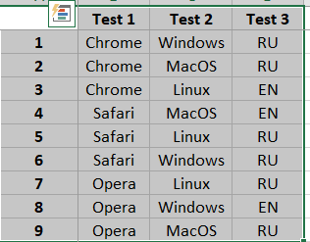

Или проверить все возможные комбинации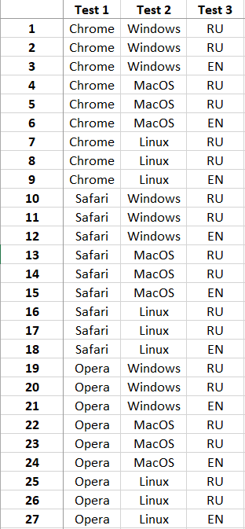

1. Тестирование с помощью сценариев использования

К примеру, нам необходимо протестировать сайт бытовой техники. Мы можем выбрать, отправить товар в корзину и оформить доставку.

Я как покупатель хочу купить микроволновку, и хочу чтобы доставили товар до двери.

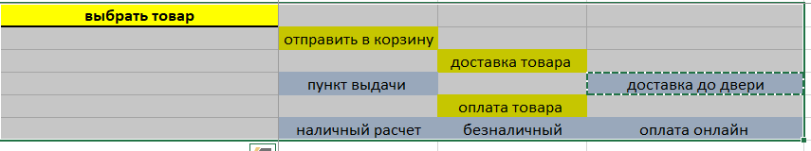

1. Тестирование с помощью таблицы решений

К примеру, у нас есть клиенты, которые пришли к нам по акции и используют сезонный промокод, а есть также постоянные клиенты у которых есть наша карта лояльности.

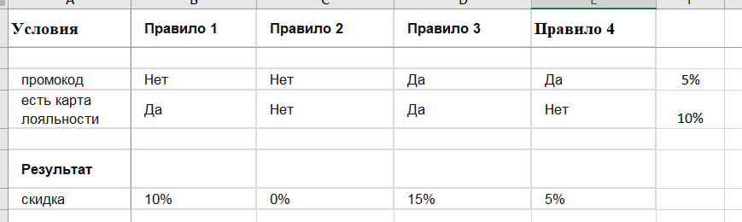

Задание №2

Воспользуйтесь эквивалентным разбиением при тестировании формы, которая принимает 4 типа файлов до 30 МБ: .pdf, .txt, docx, .xlsx.

Мы разобьём на 3 типа эквивалентности:

1. До 10мб
2. До 20мб
3. До 30 мб

Мы попробуем загрузить файлы 5 мб, 12 мб, 25 мб по нашим условиям это должно быть позитивное тестирование.

Негативные значение: 40 мб.

Также, по нашим условиям мы можем загрузить только 4 типа файлов:

Pdf, txt, docx, xlsx. Каждый из форматов нужно проверить как он загружается, единственное один из форматов txt я бы предложила убрать у нас все равно есть более удобный docx. И, также , попробовала загрузить формат не указанный в условиях jpg к примеру.

Задание №3

Воспользуйтесь сайтом <https://www.rzd.ru/>, при регистрации нового юзера необходимо придумать логин. На основе техники граничных значений составьте таблицу проверок.  
  
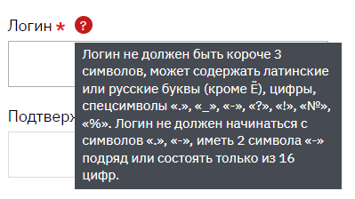

1 Проверка- 2 символа;

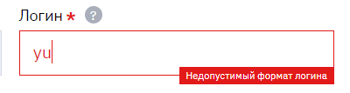

2 Проверка

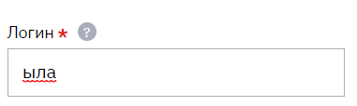

Логин с 3 и более символами принимает. И также принимает более 16 букв.

3 Проверка

Также, попробовала комбинации с цифрами:

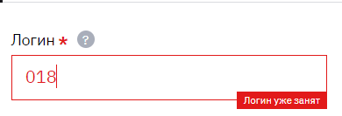

3 и более цифр логин сохранить дает.

4 Проверка

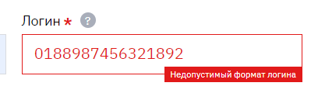

16 цифр сохранить не дает, но при этом более 16 цифр сохранить логин сайт дает.

Задание №4

Выполните анализ входных параметров для функции, которая по дате определяет день недели. Сделать проверки на вывод каждого дня недели в рамках одного месяца.

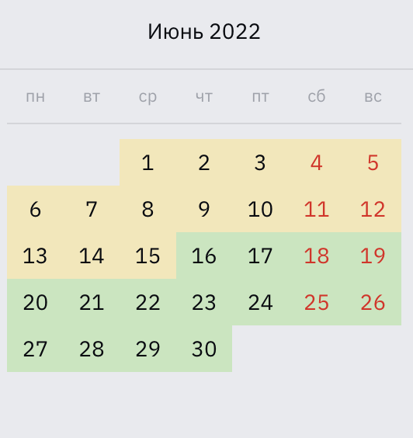

Есть функция, которая принимает какие-то параметры и возвращает день недели.

Входной параметр: день/месяц/год. Если мы будем использовать другие форматы дат, то входные параметры будут отличаться.

У нас всего семь дней в недели, поэтому проверок будет всего 7.

Проверяем: 01/06/2022, 02/06/2022; 03/06/2022; 04/06/2022; 05/06/2022;06/06/2022;07/06/2022.

Задание №5

Воспользуйтесь одной из техник для тестирования флоу покупки билета на сайте <https://www.rzd.ru/> авторизованным пользователем до фактической оплаты билеты.

Буду использовать методику тестирования с помощью сценариев использования.

Главная цель приобретения билета в направление Минск-Москва на дату 4 мая.

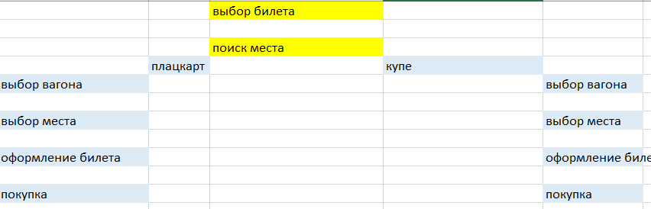

Задание №6

1. Тестируем Сайт недвижимости <https://r.onliner.by/pk/>, где есть:

* возможность: покупка, аренда;
* тип жилья: квартира, комната;
* город: Минск или любой другой;
* оплата в: рубли и доллары.

Выберете метод тестирования системы и составьте список проверок (Чек-лист и Тест-кейсы)

Чек-Лист

|  |  |
| --- | --- |
| Summary | Expected Result |
| Проверка URL | Сайт открывается и доступен |
| Проверка кнопок "Продажа" | Кнопка на сайте нажимается и переходит на страницу Продажа |
| Проверка кнопок "Аренда" | Кнопка на сайте нажимается и переходит на страницу Аренда |
| Выбор жилья во вкладке "Продажа" | все ссылки работают |
| Выбор жилья во вкладке "Аренда" | все ссылки работают |
| Проверка фильтра (Собсвенник, количество комнат) | Работают исправно |
| Проверка фильтра (стоимость, город, метро) | Работают исправно |

Тест кейс

|  |  |  |
| --- | --- | --- |
| Summary | Steps to Reproduce | Expected Result |
| Проверка URL | переход по ссылке https://r.onliner.by/pk/ | Сайт открывается и доступен |
| Проверка кнопок "Продажа" | выбор кнопки Продажа | Кнопка на сайте нажимается |
| Проверка кнопок "Аренда" | выбор кнопки Аренда | Кнопка на сайте нажимается |
| Выбор жилья во вкладке "Продажа" | выбор жилья по картинке во вкладке Продажа | все ссылки работают |
| Выбор жилья во вкладке "Аренда" | выбор жилья по картинке во вкладке Аренда | все ссылки работают |
| Проверка фильтров (Собственник, количество комнат) | выбираем 1-4 комнатную квартиру | Работают исправно |
| Проверка фильтров (стоимость, город, метро) | выбираем предельную стоимость до 150$, город минск, станция метро Московская линия ) | Работают исправно |